山西大学计算机与信息技术学院
实验报告
姓 名 |  | 刘曼 |  |  | 学 号 |  | 202301006121 |  | 专业、班级 |  | 人工智能2301
课程名称 |  | Python程序设计课程设计 |  |  |  |  |  |  |  |  | 实验日期 | 2024.9.30
成 绩 |  |  |  | 指导教师 |  | 解宇 |  | 小组 |  | 9 | 批改日期
实验名称 |  |  | 人机交互和图形艺术，tkinter库的使用、turtle库的使用、QT的使用
1.Tkinter创建简单计算器
import tkinter as tk
root = tk.Tk()
root.title("简单计算器")
display = tk.Entry(root, width=20, font=("Arial", 18), borderwidth=2, relief="solid")
display.grid(row=0, column=0, columnspan=4)
# 定义按钮的点击事件
def button_click(value):
current_text = display.get()
display.delete(0, tk.END)
display.insert(0, current_text + value)
def calculate():
try:
result = eval(display.get())
display.delete(0, tk.END)
display.insert(0, str(result))
except Exception as e:
display.delete(0, tk.END)
display.insert(0, "Error")
def clear():
display.delete(0, tk.END)
# 创建按钮
buttons = [
('7', 1, 0), ('8', 1, 1), ('9', 1, 2), ('/', 1, 3),
('4', 2, 0), ('5', 2, 1), ('6', 2, 2), ('*', 2, 3),
('1', 3, 0), ('2', 3, 1), ('3', 3, 2), ('-', 3, 3),
('0', 4, 0), ('.', 4, 1), ('+', 4, 2), ('=', 4, 3),
]
for (text, row, col) in buttons:
if text == '=':
btn = tk.Button(root, text=text, padx=20, pady=20, command=calculate)
else:
btn = tk.Button(root, text=text, padx=20, pady=20, command=lambda txt=text: button_click(txt))
btn.grid(row=row, column=col)
# 创建清除按钮
clear_button = tk.Button(root, text="C", padx=20, pady=20, command=clear)
clear_button.grid(row=4, column=2, columnspan=2)
# 运行主循环
root.mainloop()

代码分析：
1.首先创建了一个Tkinter窗口实例root，并设置了窗口标题为“简单计算器”。
2.使用tk.Entry创建了一个输入框display，用于显示用户输入的表达式和计算结果。设置了一些样式属性，如宽度、字体、边框等，并将其放置在窗口的第0行，跨越4列。
3.定义按钮点击事件
button_click(value)：当用户点击数字或运算符按钮时，将按钮的值添加到显示区域的当前文本末尾。
calculate()：当用户点击等于按钮时，尝试计算显示区域中的表达式，并将结果显示在显示区域中。如果计算过程中出现错误（例如除以零），则显示“Error”。
clear()：当用户点击清除按钮时，清空显示区域的内容。
4.创建按钮
使用一个列表buttons定义了计算器上的所有按钮及其位置。每个按钮由一个元组(text, row, col)表示，其中text是按钮上显示的文本，row和col分别是按钮在网格布局中的行和列位置。
遍历buttons列表，创建每个按钮。如果是等于按钮=，则绑定calculate函数；否则，绑定button_click函数，并传递按钮的文本值。
5.单独创建了一个清除按钮C，并将其放置在网格的第4行第2列，跨越2列。
6.最后，调用root.mainloop()启动Tkinter的主事件循环，使窗口保持打开状态并响应用户操作。

运行结果：
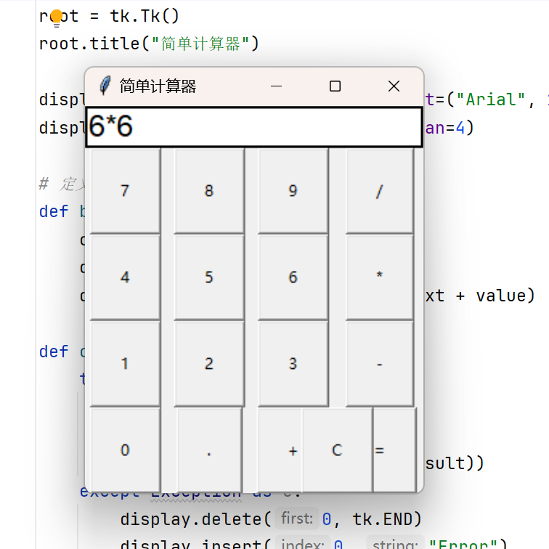
2.Turtle绘制螺旋形图案
import turtle
# 设置Turtle
t = turtle.Turtle()
t.speed(10)
# 画螺旋
for i in range(50):
t.forward(i * 10)
t.right(144)
turtle.done()

代码分析：
1.创建一个Turtle对象t，用于绘制图形。
2.t.speed(10)设置海龟的移动速度，10是最快速度。速度范围是0到10，0表示最快，1表示最慢。使用一个for循环，迭代50次。
在每次迭代中：
3.t.forward(i * 10)：海龟向前移动i * 10个单位。随着i的增加，每次移动的距离逐渐增大，形成螺旋效果。
4.t.right(144)：海龟向右转144度。144度是一个特殊的角度，使得每次转弯后海龟的路径形成一个五角星的形状。

运行结果：
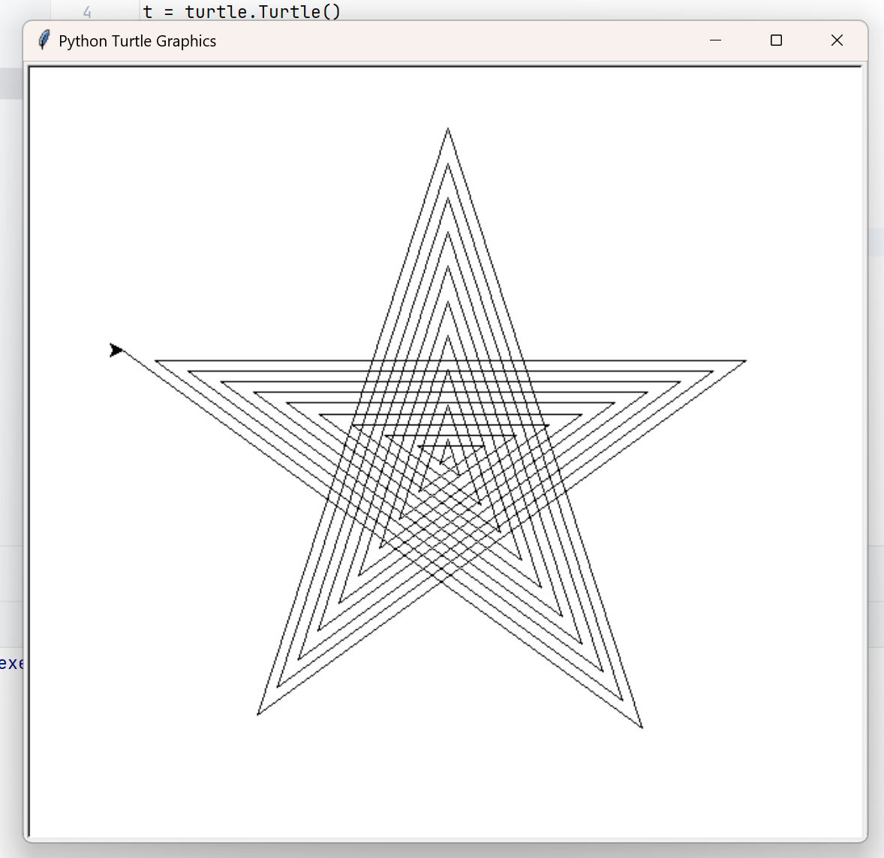
3.PyQt5记事本应用程序
import sys
from PyQt5.QtWidgets import QApplication, QMainWindow, QTextEdit, QAction, QFileDialog, QMessageBox
class Notepad(QMainWindow):
def __init__(self):
super().__init__()
self.initUI()
def initUI(self):
# 创建文本编辑器部件
self.textEdit = QTextEdit()
self.setCentralWidget(self.textEdit)
# 创建菜单栏
menubar = self.menuBar()
fileMenu = menubar.addMenu('File')
# 创建打开文件操作
openFile = QAction('Open', self)
openFile.setShortcut('Ctrl+O')
openFile.triggered.connect(self.openFile)
fileMenu.addAction(openFile)
# 创建保存文件操作
saveFile = QAction('Save', self)
saveFile.setShortcut('Ctrl+S')
saveFile.triggered.connect(self.saveFile)
fileMenu.addAction(saveFile)
# 设置主窗口
self.setGeometry(300, 300, 600, 400)
self.setWindowTitle('Simple Notepad')
self.show()
def openFile(self):
# 打开文件对话框
options = QFileDialog.Options()
fileName, _ = QFileDialog.getOpenFileName(self, "Open File", "", "Text Files (*.txt);;All Files (*)",
options=options)
if fileName:
with open(fileName, 'r') as f:
self.textEdit.setText(f.read())
def saveFile(self):
# 保存文件对话框
options = QFileDialog.Options()
fileName, _ = QFileDialog.getSaveFileName(self, "Save File", "", "Text Files (*.txt);;All Files (*)",
options=options)
if fileName:
with open(fileName, 'w') as f:
f.write(self.textEdit.toPlainText())
if __name__ == '__main__':
app = QApplication(sys.argv)
notepad = Notepad()
sys.exit(app.exec_())

代码分析：
- 导入必要的模块：首先导入了sys模块以及PyQt5中用于构建GUI应用所需的各个类。
- 定义Notepad类：继承自QMainWindow，作为主窗口类。在构造函数__init__中调用了initUI方法来初始化界面。
- 初始化界面（initUI方法）：
Notepad类，并启动了应用程序的主循环。
创建了一个QTextEdit对象作为文本编辑区域，并将其设置为主窗口的中心部件。
创建了一个菜单栏，并在其上添加了一个“File”菜单。
向“File”菜单中添加了两个动作（QAction对象）：“Open”和“Save”，分别用于打开和保存文件。这两个动作都设置了快捷键，并连接到了对应的槽函数openFile和saveFile。
设置了主窗口的位置、大小和标题，并显示窗口。
- 打开文件（openFile方法）：通过QFileDialog.getOpenFileName方法打开文件选择对话框，让用户选择一个文件。如果用户选择了文件，则读取文件内容并显示在文本编辑区域中。
- 保存文件（saveFile方法）：通过QFileDialog.getSaveFileName方法打开文件保存对话框，让用户选择保存位置。如果用户选择了文件名，则将文本编辑区域中的内容写入到指定的文件中。
- 主程序入口：在if __name__ == '__main__':块中，创建了QApplication对象，实例化。
运行结果：
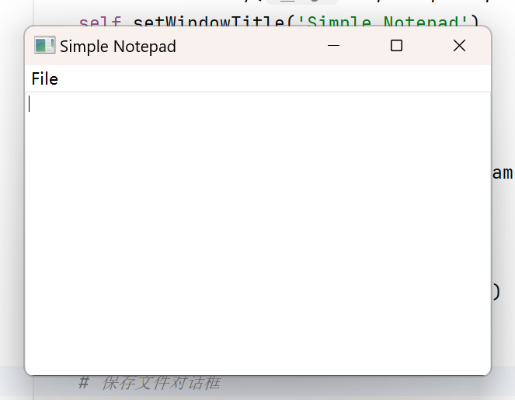
教 师
评 语

